
Баянауыл ауданының шалғайдағы елді мекендерінде тұратын балаларды жалпы білім беру мектептеріне тасымалдау схемалары мен тәртібін бекіту туралы
Күшін жойған
Павлодар облысы Баянауыл аудандық әкімдігінің 2015 жылғы 31 шілдедегі № 222/7 қаулысы. Павлодар облысының Әділет департаментінде 2015 жылғы 9 қыркүйекте № 4693 болып тіркелді. Күші жойылды - Павлодар облысы Баянауыл ауданы әкімдігінің 2024 жылғы 26 ақпандағы № 2/02 қаулысымен
Ескерту. Күші жойылды - Павлодар облысы Баянауыл ауданы әкімдігінің 26.02.2024 № 2/02 (алғашқы ресми жарияланған күнінен кейін қолданысқа енгізіледі) қаулысымен.
Қазақстан Республикасының 2001 жылғы 23 қантардағы "Қазақстан Республикасындағы жергілікті мемлекеттік басқару және өзін-өзі басқару туралы" Заңының 31-бабына, Қазақстан Республикасының 2003 жылғы 4 шілдедегі "Автомобиль көлігі туралы" Заңының 14-бабы 3-тармағының 3-1) тармақшасына сәйкес Баянауыл ауданының әкімдігі ҚАУЛЫ ЕТЕДІ:
1. Мыналар:
1-10 қосымшаларға сәйкес Баянауыл ауданының шалғайдағы елді мекендерінде тұратын балаларды жалпы білім беретін мектептеріне тасымалдау схемалары;
11-қосымшаға сәйкес Баянауыл ауданының шалғайдағы елді мекендерінде тұратын балаларды жалпы білім беретін мектептеріне тасымалдау тәртібі бекітілсін.
2. Осы қаулының орындалуын бақылау аудан әкімінің қадағалайтын орынбасарына жүктелсін.
3. Осы қаулы алғаш рет ресми жарияланған күнінен бастап қолданысқа енгізіледі.
Аудан әкімінің
міндетін атқарушы | А. Даулеткалиев
Баянауыл ауданының әкімдігінің
2015 жылғы "31" шілдедегі
№ 222/7 қаулысына
1-қосымша
Шонай ауылында тұратын балаларды Ш. Айманов атындағы
Баянауыл жалпы орта білім беру мектеп
интернатына тасымалдау схемасы

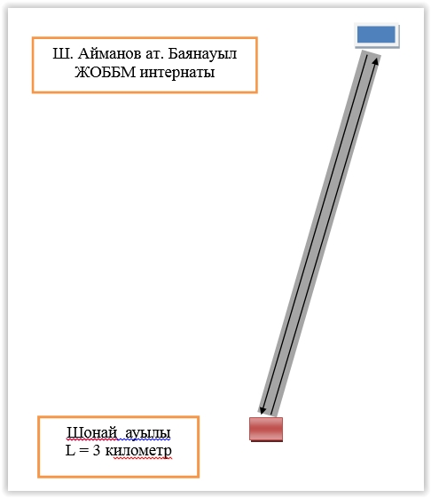

Шартты белгілер:

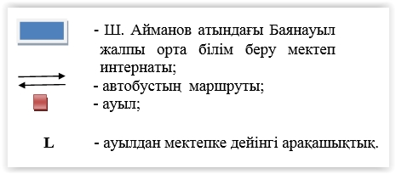

Баянауыл ауданының әкімдігінің
2015 жылғы "31" шілдедегі
№ 222/7 қаулысына
2-қосымша
Шонай ауылында тұратын балаларды
З. Ақышев атындағы жалпы орта білім беру
мектебіне тасымалдау схемасы

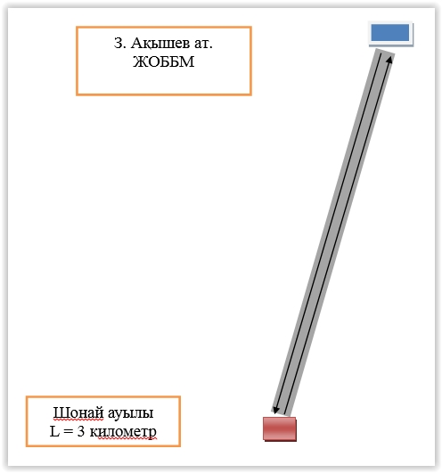

Шартты белгілер:

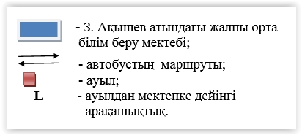

Баянауыл ауданының әкімдігінің
2015 жылғы "31" шілдедегі
№ 222/7 қаулысына
3-қосымша
Үшқұлын ауылында тұратын балаларды Майқайын № 1
жалпы орта бiлiм беретiн мектебіне тасымалдау схемасы

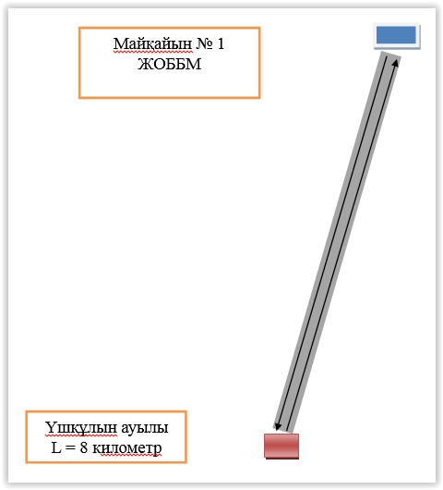

Шартты белгілер:

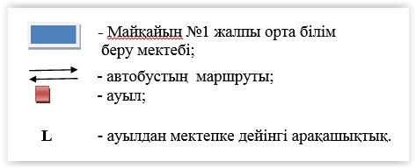

Баянауыл ауданының әкімдігінің
2015 жылғы "31" шілдедегі
№ 222/7 қаулысына
4-қосымша
Үшқұлын ауылында тұратын балаларды Майқайын № 2
жалпы орта бiлiм беретiн мектебіне тасымалдау схемасы

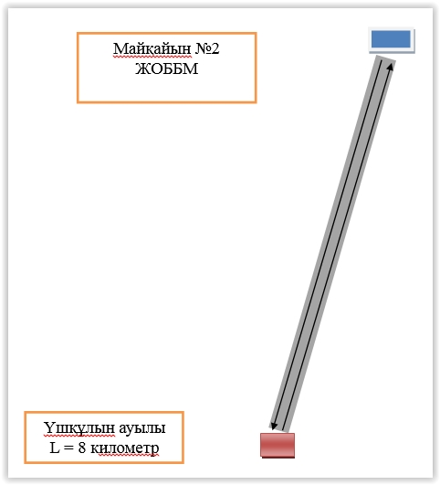

Шартты белгілер:

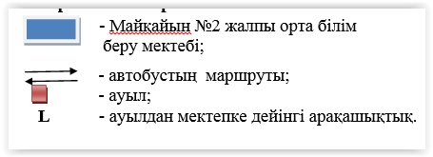

Баянауыл ауданының әкімдігінің
2015 жылғы "31" шілдедегі
№ 222/7 қаулысына
5-қосымша
Жалғыз қайын ауылында тұратын балаларды Ақсан
жалпы орта бiлiм беретiн мектебіне тасымалдау схемасы

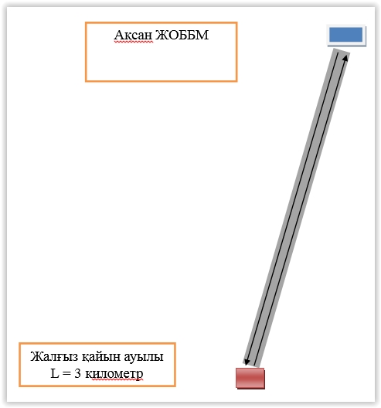

Шартты белгілер:

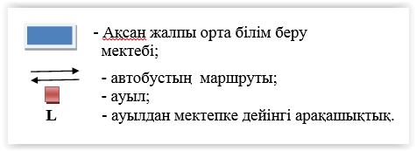

Баянауыл ауданының әкімдігінің
2015 жылғы "31" шілдедегі
№ 222/7 қаулысына
6-қосымша
Қызылшілік ауылында тұратын балаларды С. Торайғыров атындағы
жалпы орта бiлiм беретiн мектебіне тасымалдау схемасы

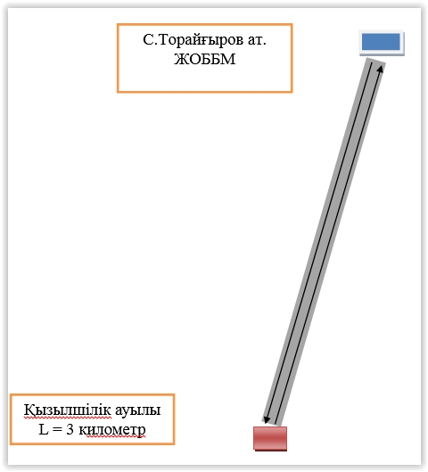

Шартты белгілер:

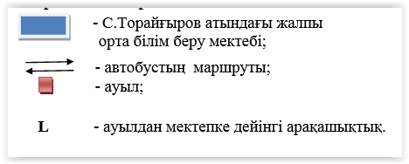

Баянауыл ауданының әкімдігінің
2015 жылғы "31" шілдедегі
№ 222/7 қаулысына
7-қосымша
Шөптікөл ауылында тұратын балаларды Шөптікөл
жалпы орта бiлiм беретiн мектебіне тасымалдау схемасы

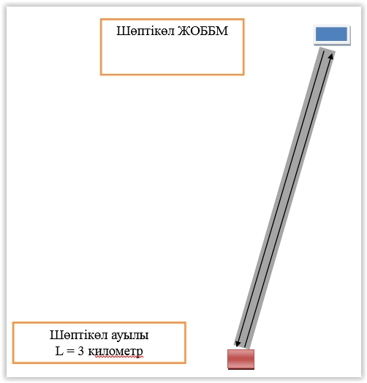

Шартты белгілер:

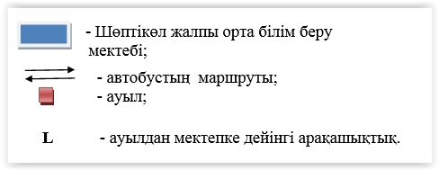

Баянауыл ауданының әкімдігінің
2015 жылғы "31" шілдедегі
№ 222/7 қаулысына
8-қосымша
Жақсы ауылында тұратын балаларды Ж. Аймаутов атындағы
жалпы орта бiлiм беретiн мектебіне тасымалдау схемасы

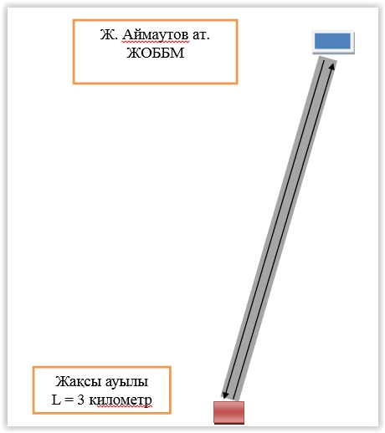

Шартты белгілер:

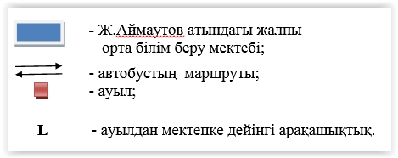

Баянауыл ауданының әкімдігінің
2015 жылғы "31" шілдедегі
№ 222/7 қаулысына
9-қосымша
Шоманкөл ауылында тұратын балаларды К. Кеменгеров атындағы
жалпы орта бiлiм беретiн мектебіне тасымалдау схемасы

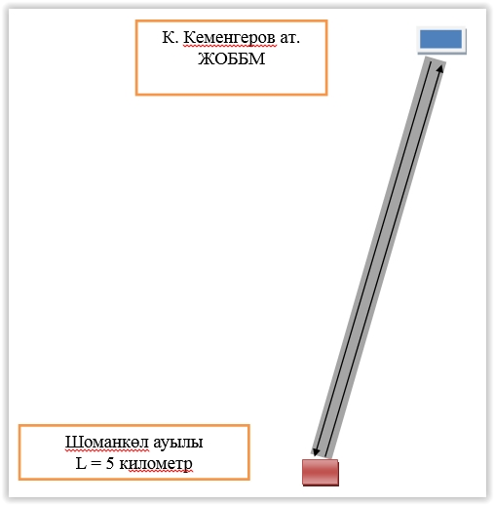

Шартты белгілер:

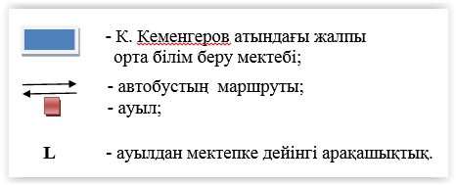

Баянауыл ауданының әкімдігінің
2015 жылғы "31" шілдедегі
№ 222/7 қаулысына
10-қосымша
Бүркітті ауылында тұратын балаларды М. Ж. Көпеев атындағы
жалпы орта бiлiм беретiн мектебіне тасымалдау схемасы

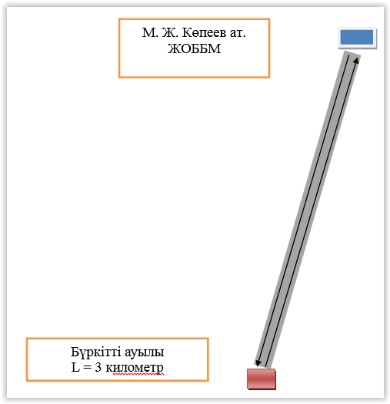

Шартты белгілер:

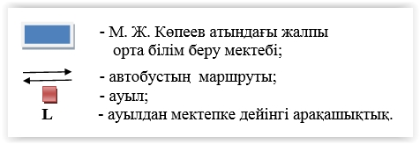

Баянауыл ауданының әкімдігінің
2015 жылғы "31" шілдедегі
№ 222/7 қаулысына
11-қосымша
Баянауыл ауданының шалғайдағы елді мекендерінде тұратын
балаларды жалпы білім беру мектептеріне тасымалдау тәртібі
Ескерту. 11-қосымша жана редакцияда – Павлодар облысы Баянауыл аудандық әкімдігінің 30.10.2015 № 286/10 (алғаш рет ресми жарияланған күнінен бастап қолданысқа енгізіледі).
1. Осы Баянауыл ауданының шалғайдағы елді мекендерінде тұратын балаларды жалпы білім беру мектептеріне тасымалдаудың осы тәртібі Қазақстан Республикасы Үкіметінің 2014 жылғы 13 қарашадағы "Жол жүрісі қағидаларын, Көлік құралдарын пайдалануға рұқсат беру жөніндегі негізгі ережелерді, көлігі арнайы жарық және дыбыс сигналдарымен жабдықталуға және арнайы түсті-графикалық схемалар бойынша боялуға тиіс жедел және арнайы қызметтер тізбесін бекіту туралы" № 1196 қаулысына, Қазақстан Республикасы Инвестициялар және даму министрінің м.а. 2015 жылғы 26 наурыздағы "Автомобиль көлігімен жолаушылар мен багажды тасымалдау қағидаларын бекіту туралы" № 349 бұйрығына сәйкес әзірленген және Баянауыл ауданының шалғайдағы елді мекендерінде тұратын балаларды жалпы білім беру мектептеріне тасымалдау тәртібін айқындайды.
2. Автокөлік құралдарына қойылатын талаптар
2. Балаларды тасымалдау үшiн бөлiнген автобустардың техникалық жай-күйi, техникалық қызмет көрсету өткiзудiң көлемдерi мен мерзiмдерi, жабдықтары автомобиль көлігі саласында басшылықты жүзеге асыратын уәкілетті органмен бекітілетін Автокөлік құралдарын техникалық пайдалану ережесімен белгiленген талаптарға жауап беруi тиiс.
3. Балаларды тасымалдауға арналған автобустардың кемiнде екi есiктерiнiң және мемлекеттік санитариялық-эпидемиологиялық қадағалау объектілерінің халықтың санитариялық-эпидемиологиялық саламаттылығы саласындағы нормативтік құқықтық актілерге, гигиеналық нормативтерге және (немесе) техникалық регламенттерге сәйкестігін (сәйкес еместігін) куәландыратын құжатының болуы, сондай-ақ мыналармен:
1) автобустың алдында және артында орнатылуы тиiс "Балаларды тасымалдау" деген төрт бұрыш айыратын белгімен;
2) сары түсті жылтыр шағын маягымен;
3) әрқайсысының сыйымдылығы кемiнде екi литр болатын оңай алынатын өрт сөндiргiштермен (бiреуi - жүргiзушiнiң кабинасында, басқасы -автобустың жолаушылар салонында);
4) екі алғашқы көмек дәрі қобдишаларымен (автомобильдi);
5) екі жылжуға қарсы тіректермен;
6) авариялық тоқтау белгісімен;
7) колоннада жол жүргенде - автобустың алдыңғы терезесiнде қозғалыс бағытымен оң жағында орнатылатын, автобустың колоннадағы орны көрсетiлген ақпараттық кестемен жабдықталуы тиіс.
4. Балаларды тасымалдауға пайдаланылатын автобустарда мыналар болуы тиiс:
1) ешқандай кедергiсiз ашылып, жабылатын жолаушылар салонының есiктерi мен авариялық люктер. Есiктерде өткiр немесе олардың бетiнен алыс тұрған шығыңқы жерлер болмауы тиiс;
2) жабық жай-күйде жүргiзушiнiң кабинасы мен жолаушы салонына жауын-шашынның түсуiн толық болдырмайтын төбе, авариялық люктер және терезелер;
3) берiк бекiтiлген тұтқалар және отырғыштар;
4) жолаушыларға арналған креслолардың отырғыштары мен арқалықтарының таза және жыртықсыз тыстары;
5) тегiс, шығыңқы жерлерi немесе бекiтiлмеген бөлшектерi жоқ баспалдақтары мен салонның еденi.
Салон еденiнiң жамылғысы жыртықсыз материалдан жасалуы тиiс;
6) шаңнан, кiрден, бояудан және олар арқылы көрудi төмендететiн өзге де заттардан тазартылған терезелердiң мөлдiр шынылары;
7) жылдың суық мезгiлiнде жылытылатын және ыстық мезгiлiнде желдетiлетiн, құрал-сайман және қосалқы бөлшектер тиелмеген жолаушылар салоны.
5. Автобустардың салондарын ылғалды жинау ауысымда кемiнде бiр рет және ластануына байланысты жуу және дезинфекциялау құралдарын қолдана отырып жүргізіледі.
6. Сыртқы кузовты жуу ауысымнан кейін өткізіледі.
3. Балаларды тасымалдау тәртібі
7. Автобуспен тасымалданатын балалар мен ересектердiң жалпы саны осы көлiк құралы үшiн белгiленген және отыру үшiн жабдықталған орындардың санынан аспайды.
8. Балалардың топтарын көрiнiм жеткiлiксiз жағдайда (тұман, қар жауған, жаңбыр және басқалар), сондай-ақ 22.00-ден бастап 06.00 сағатқа дейiн автобустармен тасымалдауға жол берілмейді.
Тасымалдау қауiпсiздiгiне қатер төндiретiн жол және метеорологиялық жағдайлардың қолайсыз өзгеруi кезiнде, автобустардың қозғалысын уақытша тоқтату туралы қолданыстағы нормативтiк құжаттарда көзделген жағдайда тасымалдаушы рейстi алып тастауға және бұл туралы тапсырыс берушiге дереу хабарлауға тиіс.
9. Тәулiктiң жарық мезгiлiнде балаларды автобуспен тасымалдау фаралардың жақын қосылған жарығымен жүзеге асырылады.
10. Оқу орындарына тасымалдауды ұйымдастыру кезiнде тасымалдаушы жергiлiктi атқарушы органдармен және оқу орындарының әкiмшiлiгiмен бiрлесiп маршруттарды және балаларды отырғызудың және түсiрудiң ұтымды орындарын белгiлейдi.
Автобусты күтiп тұрған балаларға арналған алаңшалар, олардың жүрiс бөлiгiне шығуын болдырмайтындай жеткiлiктi үлкен болуы тиiс.
Алаңдарда жайластырылған өту жолдары болуы және жолаушыларды және багажды автомобильмен тұрақты тасымалдау маршруттарының аялдама пункттерiнен бөлек орналасуы тиіс.
Егер балаларды тасымалдау тәулiктiң қараңғы мезгiлiнде жүзеге асырылса, онда алаңшалардың жасанды жарығы болуы тиiс.
Күзгi-қысқы кезеңде алаңдар қардан, мұздан, кiрден тазартылуы тиiс.
11. Балаларды оқу орындарына тасымалдауға тапсырыс берушi (бұдан әрі - білім беру ұйымдары) балаларды отырғызу және түсiру орындарының жай-күйiн тұрақты түрде (айына кемінде бір рет) тексереді.
12. Автобустардың қозғалыс кестесiн тасымалдаушы мен тапсырыс берушi келiседi.
Жол жағдайларының қолайсыз өзгеруi кезiнде, басқа жағдайлар кезiнде (қозғалысқа шек қою, уақытша кедергiлердiң көрiнуi, бұл жағдайда жүргiзушi кестеге сәйкес жылдамдықты жоғарылатпай жүре алмайды), кесте жылдамдықты төмендету жағына (қозғалыс уақыттарының артуына) түзетіледі. Кестенiң өзгеруi туралы тасымалдаушы білім беру ұйымдарын хабарлауы тиiс, ол балаларды дер кезiнде хабарландыру бойынша шаралар қабылдайды.
13. Балалардың ұйымдастырылған топтарын тасымалдауларына жетi жастан кiшi емес балалар рұқсат етiледi.
Жетi жасқа толмаған балалар бiлiм беру мекемесi жұмысшыларының, сондай-ақ ата-анасымен және оларды ауыстыратын адамдармен жеке алып жүруi кезінде ғана жол жүруге рұқсат етілуі мүмкін.
14. Автобустарда жол жүруге мынадай балаларға және ересек ерiп жүрушiлерге рұқсат етілмейді:
1) қауiпсiздiк шараларын бұзуға әкеп соғатын, толқыған жай-күйiнде;
2) алкоголь, есiрткi, психотропты және улағыш заттардың әсерi болғанда.
15. Балаларды тасымалдау үшiн мынадай жүргiзушiлерге рұқсат етiледi:
1) жасы жиырма бес жастан кем емес, тиiстi санаттағы жүргiзушi куәлiгi және жүргiзушiнiң бес жылдан кем емес жұмыс өтiлi бар;
2) автобустың жүргiзушiсi ретiндегi кемiнде соңғы үш жыл үздiксiз жұмыс өтiлi бар;
3) соңғы жылдары еңбек тәртібін және Қазақстан Республикасы Үкіметінің 2014 жылғы 13 қарашадағы "Жол жүрісі қағидаларын, Көлік құралдарын пайдалануға рұқсат беру жөніндегі негізгі ережелерді, көлігі арнайы жарық және дыбыс сигналдарымен жабдықталуға және арнайы түсті-графикалық схемалар бойынша боялуға тиіс жедел және арнайы қызметтер тізбесін бекіту туралы" № 1196 қаулысымен бекітілген жол қозғалысының Ережесін өрескел бұзбаған.
16. Балаларды тасымалдау кезiнде автобустың жүргiзушiсiне рұқсат етілмейді:
1) сағатына 60 км артық жылдамдықпен жүруге;
2) жүру маршрутын өзгертуге;
3) балалар бар автобус салонында қол жүгi мен балалардың жеке заттарынан басқа кез келген жүктi, багажды немесе мүкәммалды тасымалдауға;
4) автобуста балалар болған кезiнде, соның iшiнде балаларды отырғызу және түсіру кезінде автобус салонынан шығуға;
5) автомобиль легiнде жүру кезiнде алда жүрген автобусты басып озуға;
6) автобуспен артқа қарай қозғалысты жүзеге асыруға;
7) егер ол көлiк құралының өздiгiнен қозғалуын немесе оны жүргiзушi жоқ болғанда пайдалануын болдырмау шараларын қолданбаса, өз орнын тастап кетуге немесе көлiк құралын қалдыруға.
17. Балаларды автобусқа отырғызу ерiп жүрушiнiң басшылығымен және жүргiзушiнiң бақылауымен автобус толық тоқтағаннан кейiн отырғызу алаңында жүргiзiледi.
18. Ерiп жүрушi отырғызу (түсiру) аяқталғаны туралы хабар бергеннен және автобус есiктерi толық жабылғаннан кейiн жүргiзушiге отырғызу (түсiру) орнынан автобус қозғалысын бастауға рұқсат етiледi.
19. Ерiп жүрушiлер автобусқа отырғызу және одан түсiру, автобус қозғалысы кезiнде, аялдау уақытында балалар арасында тиiстi тәртiптi қамтамасыз етеді.
4. Қорытынды ережелер
20. Баянауыл ауданының шалғайдағы елді мекендерінде тұратын балаларды жалпы білімі беру мектептеріне тасымалдау бойынша осы тәртіппен реттелмеген қатынастар Қазақстан Республикасының қолданыстағы заңнамаға сәйкес реттелінеді.

© 2012. Қазақстан Республикасы Әділет министрлігінің «Қазақстан Республикасының Заңнама және құқықтық ақпарат институты» ШЖҚ РМК

